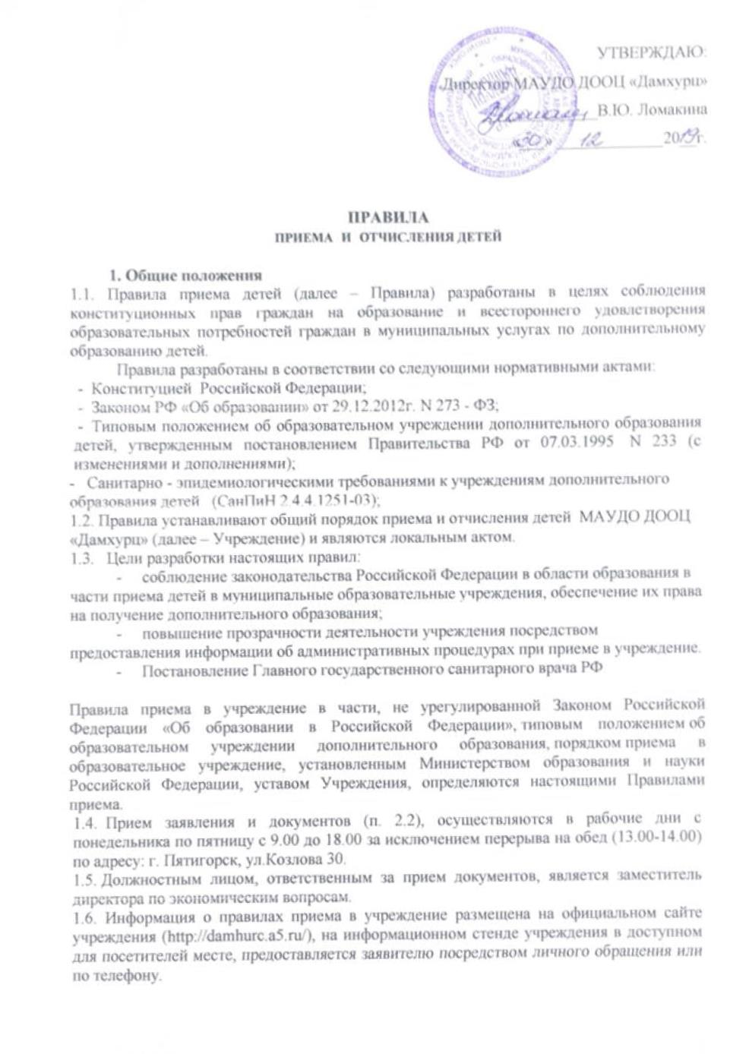

2. Правила приема в учреждение
2.1. Прием в учреждение осуществляется всех детей, достигших возраста шести лет при отсутствии противопоказаний по состоянию здоровья, но не позже достижения ими возраста восемнадцати лет.

В учреждении в открытом доступе размещаются образцы заполнения заявлений, настоящие Правила приема в учреждение, бланки заявлений о зачислении в учреждение, информация о наличии свободных мест в данном учреждении, а также места для заполнения заявлений. В открытом доступе также располагаются следующие документы:
- устав учреждения (копия);
- лицензия на право ведения образовательной деятельности (копия) с приложениями;
- образовательная программа учреждения (копия);
- стандарт качества оказания муниципальной услуги «Дополнительное образование в учреждениях дополнительного образования детей».
Вышеуказанные документы и информация о наличии свободных мест также размещаются на официальном сайте образовательного учреждения, на информационном стенде учреждения в доступном для посетителей месте, предоставляется заявителю посредством личного обращения.
2.2. Перечень категорий заявителей.
Заявителями могут быть следующие физические лица, независимо от пола, расы, национальности, языка, происхождения, отношения к религии, убеждений, принадлежности к общественным организациям (объединениям):
- родители (законные представители) ребенка, возраст которого от 6 до 18 лет.
2.3. Исчерпывающий перечень документов, необходимых для приема в учреждение.
Для приема в учреждение заявитель предоставляет заявление и прилагающиеся к нему документы.
2.3.1. Заявление оформляется в рукописном или машинописном виде по форме согласно Приложению № 1 к настоящему Положению. В заявлении в обязательном порядке должна быть указана следующая информация:
- наименование образовательного учреждения,
- фамилия, имя, отчество заявителя,
- контактный телефон заявителя,
- место регистрации и жительства ребенка,
- фамилия, имя, отчество ребенка,
- дата рождения ребенка,
- название общеобразовательного учреждения,
- дата написания заявления,
- подпись заявителя.
Сроки подачи заявления при поступлении в учреждение:
- прием заявлений во вновь формируемые группы – с 1 марта до момента заполнения свободных мест;
2.3.2. К заявлению прилагаются следующие документы:
- копия свидетельства о рождении ребенка или паспорта (либо копия заверенного нотариусом перевода на русский язык свидетельства о рождении ребенка или паспорта, в случае, если документы частично или полностью составлены на иностранном языке);
- документ, подтверждающий обучение в школе (справка из школы);
- медицинская справка (форма № 079)
2.3.3. Необходимым для предъявления должностному лицу учреждения является документ, подтверждающий право на законных основаниях представлять интересы ребенка (паспорт, муниципальный правовой акт об установлении опеки, нотариально оформленная доверенность).
2.4. Административные процедуры, выполняемые учреждением при приеме детей.

2.4.1. Перечень административных процедур, выполняемых при приеме в учреждение, результат и возможные основания для отказа в приеме.

Наименование административной процедуры | Результат | Основания для отказа в приеме в учреждение
Прием и регистрация заявления  (п. 2.3.1.) | Регистрация заявления в журнале либо мотивированный отказ | - С заявлением обратилось лицо, не имеющее право быть заявителем (п. 2.2.).  - Текст заявления не поддается прочтению (полностью либо частично).  - Заявление подано в сроки, не предусмотренные настоящими правилами (п. 2.3.1.).  - В заявлении не указана информация, обязательная для заполнения (п. 2.3.1.).
Прием и регистрация документов  (п. 2.3.2.) | Регистрация документов в журнале либо мотивированный отказ | - Заявителем не предоставлены в установленные сроки обязательные к предоставлению документы (п. 2.3.2.).  - Данные, указанные в заявлении, не соответствуют приложенным к заявлению документам (п. 2.3.2.).
Продажа путевки | Продажа путевки либо мотивированный отказ | - Отсутствие свободных мест в учреждении.  - состояние здоровья ребенка.  - Недостижение минимальной численности формируемых групп - 15 человек.  - Отсутствие документов, обязательных к предоставлению (п. 2.3.2.).
Юридическим фактом, являющимся основанием для начала административных процедур по приему ребенка в учреждение, является предоставление заявления по форме согласно Приложению №1 к настоящим Правилам приема в учреждение.
До продажи путевки в учреждение, заявитель имеет право отказаться; об отказе заявитель сообщает при личной явке в учреждение, либо по телефону, либо по электронной почте учреждения
3. Порядок отчисления
3.1. Дети могут быть отчислены из Учреждения:
- по заявлению родителей (законных представителей);
- по медицинским показаниям, препятствующим дальнейшему пребыванию в Учреждении;
3.2. За совершенные неоднократно грубые нарушения Устава и правил поведения допускается исключение ребенка из Учреждения.
Исключение ребенка применяется, если меры воспитательного характера не дали результата и дальнейшее пребывание ребенка в образовательном учреждении оказывает отрицательное влияние на других детей, нарушает их права и права работников Учреждения, а также нормальное функционирование Учреждения.
Решение об исключении ребенка, принимается с учетом мнения его родителей (законных представителей).
3.3. Учреждение незамедлительно обязано проинформировать об исключении ребенка из Учреждения его родителей (законных представителей).

